Das Kunstmuseum St.Gallen verpflichtet Melanie Bühler als Senior Curator  Das Kunstmuseum St.Gallen freut sich, die Verpflichtung der international renommierten Schweizer Kuratorin Melanie Bühler bekanntzugeben. Sie wird ab diesem Herbst das Kunstmuseum St.Gallen als Freelancerin begleiten, um ab Sommer 2023 das kuratorische Team des Hauses zu verstärken und neue Inhalte zu entwickeln. In Zusammenarbeit mit dem neuen Direktor Gianni Jetzer, der im November sein Amt antritt, sowie der langjährigen Leiterin des Kunstvereins St.Gallen, Nadia Veronese, welche ebenfalls die Funktion als Senior Curator übernimmt, wird die neue Kuratorin die zukünftige Entwicklung des Museums mitdenken.  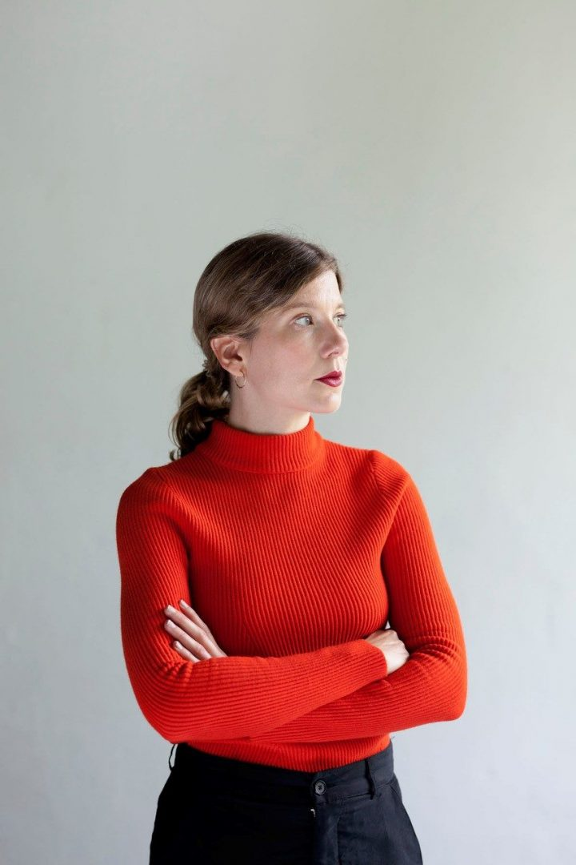  Melanie Bühler, Foto: Anneke Hymmen  Gianni Jetzer zählt Melanie Bühler zu den innovativsten Ausstellungsmacherinnen ihrer Generation: «Als Kuratorin, Kritikerin und Herausgeberin hat Melanie Bühler bewiesen, dass sie die Zeichen der Zeit früh erkennt. Ihr Buch ‹No Internet, No Art› ist ein Standardwerk zur Frage, wie das Internet die Kunst nachhaltig verändert hat. Am Frans Hals Museum in Haarlem in den Niederlanden, hat sie zudem historische Werke auf hervorragende Weise mit neuestem zeitgenössischen Kunstschaffen verbunden. Ihr soeben erschienenes Buch über Institutionskritik birgt wertvolles Knowhow für eine sich weiterentwickelnde Institution wie das Kunstmuseum St.Gallen.»  Melanie Bühler ist seit 2017 Kuratorin für zeitgenössische Kunst am Frans Hals Museum in Haarlem. Derzeit arbeitet sie am Projekt The Art of Critique, das die kunsthistorische Bewegung der Institutionskritik überdenkt. Zu ihren jüngsten Ausstellungen gehören Image Power (2020) und Noise! Frans Hals, Otherwise (2018), beide im Frans Hals Museum, sowie Private Public Relations in der Pinakothek der Moderne, München (2017).  Sie ist Gründerin und Kuratorin von Lunch Bytes (2010-15), einem Projekt über Kunst und digitale Kultur, für das sie unter anderem mit der Art Basel, dem Institute of Contemporary Arts, London, dem Haus der Kulturen der Welt, Berlin und dem Hirshhorn Museum und Sculpture Garden, Washington D.C., zusammenarbeitete. Sie ist Herausgeberin von The Art of Critique (Lenz Press, Sommer 2022), No Internet, No Art (Onomatopee, 2015) und Mitherausgeberin von The Transhistorical Museum (Valiz, 2018). Texte von ihr sind in verschiedenen Ausstellungskatalogen und Kunstmagazinen erschienen. | Pressemitteilung  Kunstmuseum St.Gallen,  21. September 2022
Pressekontakt

Gloria Weiss
Leitung Kommunikation
Museumstrasse 32
9000 St.Gallen
T +41 71 242 06 84

Sophie Lichtenstern
Kommunikation
Museumstrasse 32
9000 St.Gallen
T +41 71 242 06 85

kommunikation@kunstmuseumsg.ch
www.kunstmuseumsg.ch

